中规中矩赢信心，那些年我们一起追的常规考点
——2016年广州高考一模（理综物理卷）命题点评
回复关键字“高考一模”即可查询独家点评、试卷、答案。

高三同学们刚刚与广东省高三全国卷适应性考试（下称适应性考试，即省统考）进行完“亲密接触”，据说物理终于没那么难了！广州高考一模隆重登场，又见喜大普奔！17日上午结束的广州高考一模理综物理，亮点还是有不少的，趁热打铁，卓越教育考试研究院·高考团队第一时间分析了这次广州高考一模理综卷物理科的具体考点，并与2015全国卷进行了对比。

- 试卷必考部分（占95分）各模块占比:
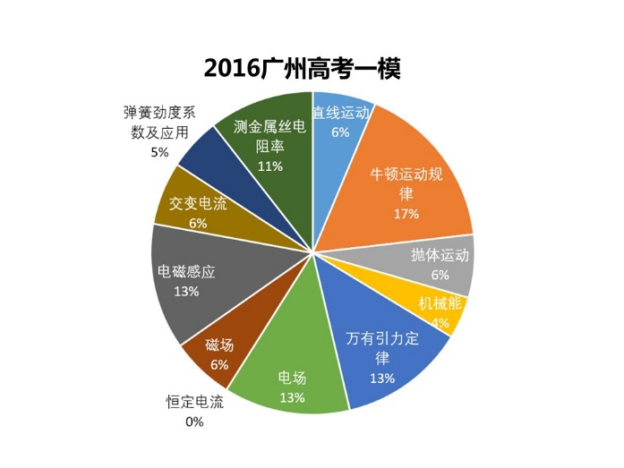
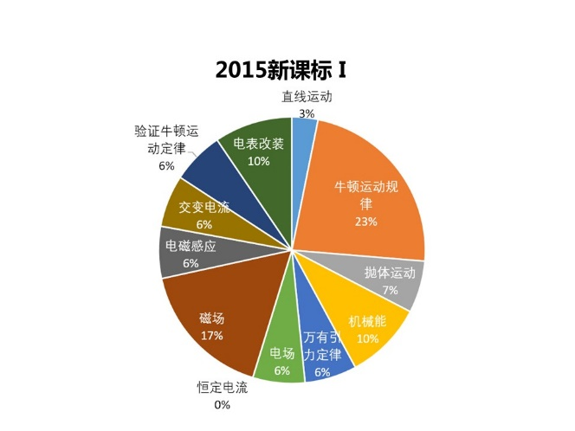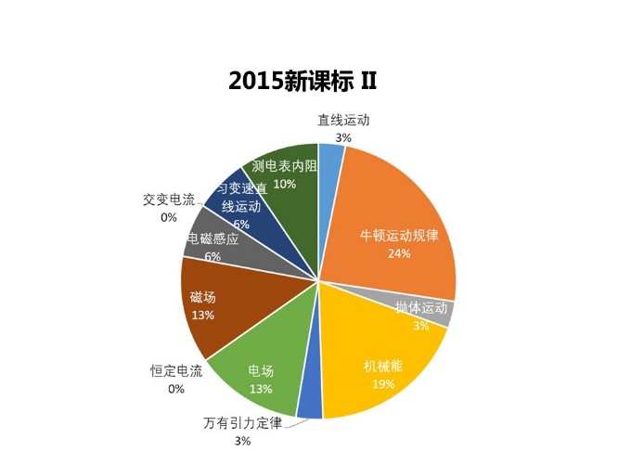
本次考试的考点分布比例与2015年全国卷比较接近，比例变动在常规范围内，比较意外的是万有引力定律及电磁感应的分值有上升（第一题物理学史的考察与万有引力定律有关）,也容易被坑到。反而平常在全国卷中以多变新难著称的实验题却常规简单，使得总体上难度降低，估计广州一模物理均分应该会比省适应性考试略有提升。

- 选择，实验，计算，选做逐个分析:
（1）选择题：
14题：考核物理学史的细节以及时间顺序；20题：双棒模型中的电磁感应定律与安培力的分析，与2011年广一模21题类似，题型虽不常见但不超纲；21题：地理常识结合下的卫星运动计算，卓越教育考试研究院·高考团队提醒考生，在选择题中，善用排除法，有利于提高做题效率。
（2）实验题：
22题：考察了胡克定律的实验分析，这类对实验和图像的考察在平时练习中比较常见，而且考察方向也较为简单，根据第一问的铺垫以及刻度尺的读数，经过计算后便可迎刃而解。
23题：本题重在考察描点连线及分析图像纵截距和斜率的能力。螺旋测微器的读数也是同学们比较熟悉的，要注意末位估读。
（3）计算题
24题：整体中规中矩，结合了导体棒切割磁感线、带电粒子在电场中的运动、含电容电路等知识点。综合性比较强，但与全国卷相比，没有出现新颖的模型或者困难的问题，分析过程比较简单，重在对基础知识的考察。
25题：适应性考试和市调研考都涉及了两个物体的相对运动，这次则不同，是单个物体的多过程分析。虽然运动过程看似比较简单，但暗含坑点。比较多的学生容易想当然地认为力是向右的，而且撤去力的时刻比题目给的到达B点的时刻要晚，而忽略了另两种可能：①在到达B点前已撤去外力，②力可能是向左的。卓越教育考试研究院·高考团队认为本题需要进行分类讨论，实质上通过计算可以发现力F只能向左，而坑点的排除需要对临界值进行判断，故整体计算量很大，比较符合全国卷的特点。
（4）选做题（选修3-5）：
相信大部分同学选做的都是选修3-5，选做题第（1）题可以发现，以往都是考察物理学史，这次考察的是核反应方程，相对而言难度降低了。计算题的考察很常规的能量与弹性碰撞的综合，而且要求计算质量比值，类似2012年大纲卷的题目。列出的方程有一定计算难度，所以需要较多的计算时间。

结合一模的考试特点，在二轮复习备考中，卓越教育考试研究院·高考团队建议考生：
1、一模过后，将会进入二轮专题复习阶段，各位同学可以找往年的全国I卷高考真题进行训练，熟悉新课标卷的重点，最好购买近3年全国I卷辅导资料进行套卷训练。
2、全国卷比此次广一模更多变新难，要更重视实验原理，仪器操作和数据处理，保证基础分不失。
3、从近年全国I卷看，不管考点比例如何调整，力学部分的计算量总是很大，所以各位同学在平时训练中也要重视数学运算能力，尽量列式简洁，不依赖计算器。
4、一定要对常见物理模型做专题复习，这样才能保证做题的速度和准确度。

关注卓越教育官方微信（zhuoyue1997)，回复关键字”高考一模“，卓越教育考试研究院·高考团队第一时间为你带来各科独家点评、试题&答案。
点击阅读原文↓↓↓抢先领票！

